OŠ Col, PŠ Podkraj
2. razred
Pouk na daljavo – Učno gradivo in navodila za učence
Učiteljica Katja Turk Medvešček
email: katja.turk@guest.arnes.si
Določene učne vsebine si lahko pogledate na spodnjem spletnem naslovu:
https://www.lilibi.si/

Petek, 27. 3. 2020

MAT: Odštevam do 100
- Odštevanje DE – E = D
Od poljubnega dvomestnega števila odštevamo enice tega števila.
- Najprej naredimo skupaj nekaj primerov. Učenci vsak račun ponazorijo s konkretnimi ponazorili (npr. lego kocke)
- Primer: 37 - 7 =
Nastavimo 3 stolpce in 7 posameznih kock, nato 7 kock odvzamemo.

Pogledamo, koliko imamo skupaj D (3) in koliko E (0).
Narišemo kocke v matematični zvezek, zapišemo račun in ga izračunamo.
Primer: 37 – 7 = 30
Poleg zgornjega primera nariši in izračunaj še dva računa na tak način v zvezek.
Npr. 55 – 5 =, 63 – 3 =
- Račune ponazorimo tudi s premikanjem po stotičnem kvadratu.
- Reši naloge v DZ 2, str. 74
Naloga na modri podlagi
- Preberejo besedilno nalogo. Ogledajo si slikovno ponazoritev in jo ubesedijo.
Preberejo račun in odgovor.
- Učenci si ogledajo slikovno ponazoritev in jo ubesedijo.
Preberejo račun in ga primerjajo s ponazoritvijo.

1. naloga
Ogledajo si slikovni prikaz. Zapišejo ustrezen račun odštevanja ter ga izračunajo.
- SDZ 2, str. 75
2.–4. naloga
Učenci čim bolj samostojno rešujejo naloge. Pri računanju si lahko pomagajo s stotičnim kvadratom.
Pri 3. nalogi bodo dobili rešitev TROBENTICO.
Spremljamo delo učencev in po potrebi nudimo pomoč.
Preverimo pravilnost rešitev.

GUM: Kekčeva pesem
Kekčevo pesem že poznaš. V šoli smo jo prepevali, ko smo gledali film o Kekcu.
Kekec je vesel in dobre volje in zagotovo, boš to postal tudi ti, ko boš pesmico prepeval. Posnetek Kekca, ki hodi na planino in zraven veselo poje, si lahko ogledaš na tej povezavi.
https://www.youtube.com/watch?v=0XViah7DJrM

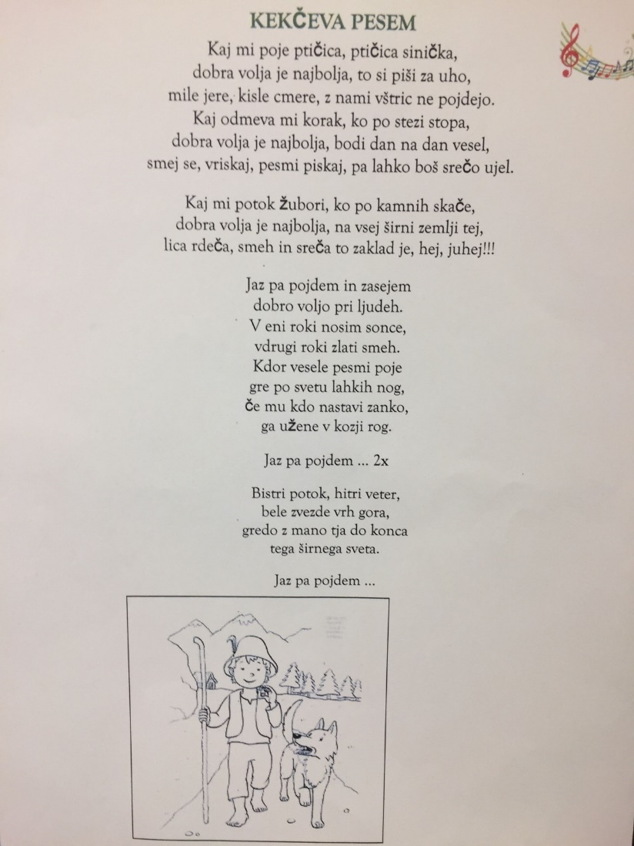

SLJ/ SLJ: Ogled gledališke predstave Kekec
- Letos smo imeli v programu ogled gledališke predstave Kekec v gledališču v Kopru. Zaradi nevarnosti okužbe z virusom, si je žal nismo mogli ogledati. Pa so se gledališčniki prijazno odločili, da nam omogočijo brezplačen ogled nekaterih predstav kar prek spleta. Med njimi je tudi gledališka predstava Kekec.
- Na povezavi si torej oglej predstavo kar doma.

https://youtu.be/NDuR1EPkEFY

Staršem povej:
- Kaj ti je bilo v predstavi všeč?
- Katere osebe nastopajo v predstavi?
- Kdo je poznal zdravilo za Mojčino slepoto?
- Katero rožo je Pehta uporabila v zdravilu?

V zvezek z drevesno vrstico z malimi tiskanimi črkami napiši 5 povedi o Kekcu. Pazi na veliko začetnico in piko.

